Wolfgang Schuller
Hans-Bardon-Str. 36
97877 Wertheim
Förderkreis des Museums für Glaskunst Lauscha e.V. • c/o Walter Precht • Max-Reger-Str, 4 • 06110 Halle
Förderkreis des Museums für
Glaskunst Lauscha e.V.

c/o Walter Precht
Max-Reger-Str. 4
06110 Halle

Freitag, 10. April 2026
Sehr geehrter Herr Schuller,

hiermit bestätige ich den Eingang der Kündigung.
Gemäß §8 der Satzung endet die Mitgliedschaft bei freiwilligem Austritt (erklärt bis spätestens 30.9. des laufenden Jahres) zum Ende des Geschäftsjahres (entspricht dem Kalenderjahr).

Ihre Mitgliedschaft endet somit zum 31.12.2026.

Für Ihre über drei Jahrzehnte währende Verbundenheit mit unserem Verein sprechen wir Ihnen unseren aufrichtigen Dank aus. Ihr langjähriges Engagement – ob durch persönliche Mitwirkung oder durch Ihre verlässliche Unterstützung – hat unseren Verein wesentlich mitgeprägt.

Im Namen des Vorstandes danken wir Ihnen ausdrücklich für das entgegengebrachte Vertrauen und die geleistete Förderung.

Wir werden Ihr Wirken in dankbarer Erinnerung behalten.

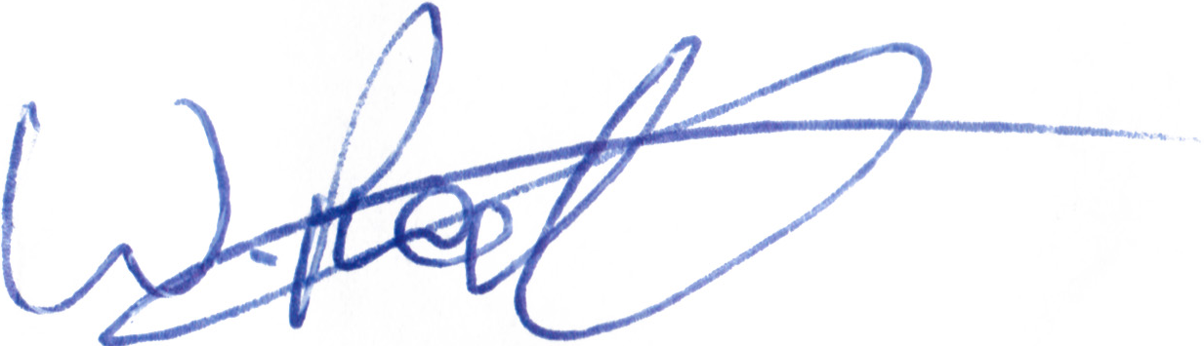
Mit freundlichen Grüßen
Walter Precht

